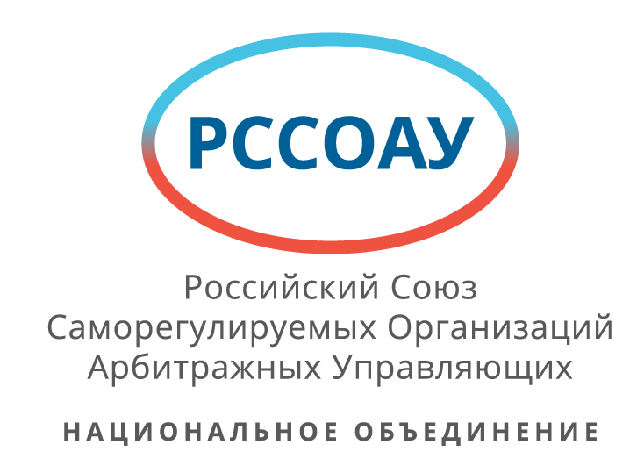

Информация и программа встречи членов РССОАУ
19-23 апреля 2017 г.

Организатором встречи выступают
Национальное объединение саморегулируемых организаций арбитражных управляющих и
Ассоциация "Межрегиональная саморегулируемая
организация арбитражных управляющих».

Место проведения: Отель «ЕВРОПА» ( http://hotel-europe.com.ru/), расположенный по адресу: Республика Крым, г. Алушта, пгт. Партенит, ул. Васильченко, 6.
Отель «ЕВРОПА» предлагает следующее размещение:

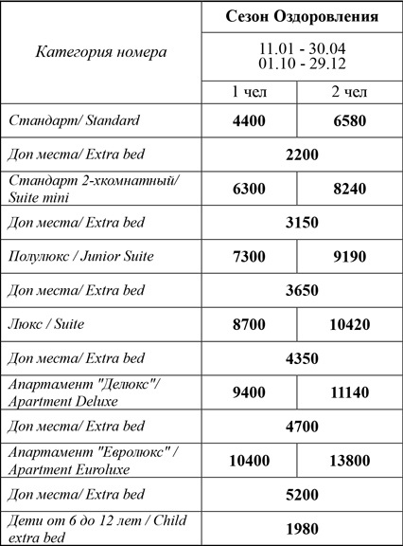
Дети до 6 лет проживают бесплатно + питание
Дополнительное место - включает проживание + питание

В стоимость включено:
- проживание в номере выбранной категории;
- питание полный пансион (завтрак, обед, ужин, шведская линия/континентально);
- пользованием пляжем;
- пользование тренажерным залом;
- Детская комната с аниматором;
- поднос багажа;
- автопарковка;
-бесплатный Wi-fi.

Расчетный час: Заезд с 14 час., выезд до 12 час.

Предварительная программа:
19-20.04.17 г. |  | Возможен организованный трансфер при представлении данных о прилете в аэропорт.  Размещение.  Свободное время.
21.04.2017 г.  (Время питания возможно будет изменено.) | 08:00- 09:30 | Завтрак «Шведский стол».
 | 10:00– 13:00 | Совместное обсуждение актуальных вопросов, связанных с основными современными вызовами профессиональному сообществу арбитражных управляющих  - наиболее актуальные изменения законодательства о банкротстве внесенные в ГД РФ., а также инициативы, предложенные профессиональным сообществом направленные на решение наиболее актуальных вопросов деятельности арбитражных управляющих: в области страхования, классификации нарушений арбитражных управляющих и др.  - обсуждение проекта Федерального стандарта профессиональной деятельности арбитражных управляющих «Правила проведения арбитражным управляющим анализа финансового состояния должника»
 | 12:00- 14:00 | Обед «Шведский стол».
 | 15:00- 17:00 | Продолжение обсуждения
 | 17:00-  18-30 | Ужин «шведский стол»
22.04.2017 г.  (Время питания возможно будет изменено.) | 08:00- 09:30 | Завтрак «Шведский стол»
 | 11:00-13:00 | Общее собрание членов Российского союза саморегулируемых организаций
 | 12:00- 14:00 | Обед «Шведский стол»
 | 14:00  17:00 | Продолжение Общего собрания членов РССОАУ
 | 17:00-  18-30 | Ужин «шведский стол»
23.04.2017 г. | 08:00- 09:30 | Завтрак «Шведский стол»
 |  | Отъезд

Просьба представить заявки на участие до 04.04.2017 г. (включительно).
Заявки на участие во встрече и бронирование номеров по телефону:
(863) 201-73-61, 8(918) 517-26-77,
Контактные лица: Кублова Надежда Андреевна
Адрес электронной почты: amsro@amsro.ru

